***Оптическое волокно (оптоволокно)*** – это волновод с круглым поперечным сечением, по которому передается электромагнитное излучение оптического диапазона (обычно ближний ИК и видимый свет). Оптическое волокно состоит из двух основных частей: сердцевины и оптической оболочки. Диаметр этой структуры сравним с толщиной человеческого волоса. Сверху на оптоволокно наносится защитное акриловое покрытие. Для дальнейшей защиты используются различные упрочняющие и защитные элементы. Конструкция, содержащая одно или несколько оптических волокон и различные защитные элементы, покрытые общей оболочкой, называется ***волоконно-оптическим кабелем***.

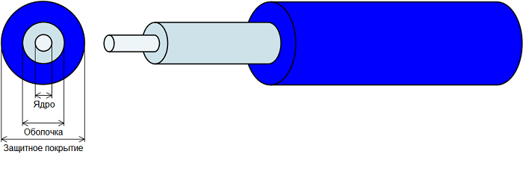

Информационный сигнал передается по оптическому волокну в виде модулированного светового излучения. Благодаря явлению ***полного внутреннего отражения*** (вспомните школьный курс оптики, если он у вас был), свет, попавший в оптоволокно, распространяется по нему на большие расстояния. Свет – это не только поток частиц, но и электромагнитная волна. Световые волны внутри оптического волокна, называемые ***модами***. Отсюда мы имеем 2 основных типа оптических волокон: SM (singlemode или одномод) и MM (multimode или многомод).

Основными критериями, по которым проводится классификация, можно считать следующие два:

* ***Материал***, из которого изготавливается сердцевина и оптическая оболочка. Оптоволокно может изготавливаться не только из кварцевого стекла, но и из других материалов, в частности из полимеров.
* ***Количество распространяющихся мод***. В зависимости от геометрических размеров сердцевины и оболочки и величины показателя преломления в оптическом волокне может распространяться только одна или же большое количество пространственных мод. Поэтому все оптические волокна делят на два больших класса: ***одномодовые*** и ***многомодовые***.

Кварцевые волокна являются самым известным и распространенным типом оптических волокон. Поскольку многомодовые и одномодовые кварцевые волокна сильно отличаются по своим характеристикам и применению, удобнее рассмотреть их по отдельности.

**Кварцевое многомодовое волокно**

Имеет и сердцевину, и оптическую оболочку из кварцевого стекла. Моды распространяются в оптическом волокне по разным траекториям (отраженный сигнал), а значит, время распространения каждой моды также отличается. Это приводит к уширению передаваемого импульса. Многомодовое волокно уступает одномодовому по дальности и скорости передачи информации.

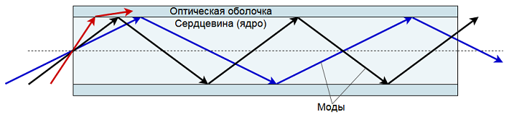

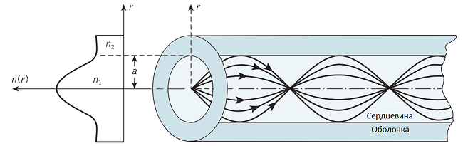

Рабочими для многомодового волокна обычно являются длины волн (да, свет это волна и ее можно разложить на сектор) 850 и 1300 (1310) нм.

Выделяется четыре класса многомодовых волокон (OM – Optical Multimode)

* OM1 – стандартное многомодовое волокно 62,5/125 мкм; (на данный момент уже не используется)
* OM2 – стандартное многомодовое волокно 50/125 мкм; (от этого волокна плавно отказываются. Как правило, оно рыжего цвета)
* OM3 – многомодовое волокно 50/125 мкм, оптимизированное для работы с лазером;
* OM4 – многомодовое волокно 50/125 мкм, оптимизированное для работы с лазером, с улучшенными характеристиками.

Изначальна, для передачи сигнала по многомодовому волокну, использовались светодиоды (LED). С появлением полупроводниковых лазеров стали разрабатываться волокна более совершенной структуры, названные оптимизированными для работы с лазерами.

Многомодовое волокно применяется в непротяженных линиях связи (обычно сотни метров), причем волокно 50/125 мкм (OM2, OM3, OM4) используется в основном в локальных сетях и дата-центрах. Причина, по которой многомодовое волокно до сих пор не вытеснено одномодовым волокном, обладающим лучшими характеристиками, заключается в меньшей стоимости компонентов линии (активное оборудование, соединительные изделия).

**Кварцевое одномодовое волокно**

В ***одномодовом волокне***, как следует из названия, распространяется только одна (основная) мода излучения. Это достигается за счет очень маленького диаметра сердцевины (обычно 8-10 мкм). Диаметр оптической оболочки такой же, как и у многомодового волокна – 125 мкм. Отсутствие других мод положительно сказывается на характеристиках оптоволокна (нет межмодовой дисперсии), увеличивая дальность передачи без ретрансляции до сотен километров и скорость до десятков Гбит/с (приводим стандартные значения, а не те «рекордные», которые достигаются в исследовательских лабораториях). Затухание в одномодовом волокне также крайне низкое (менее 0,4 дБ/км).

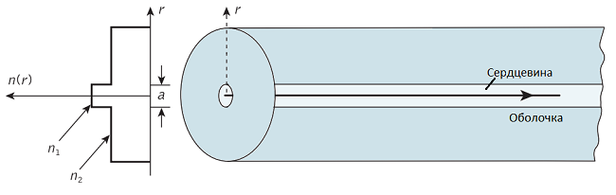

Диапазон длин волн для одномодового волокна достаточно широк. Обычно передача осуществляется на длинах волн 1310 и 1550 нм. При использовании технологии спектрального уплотнения каналов используются и другие длины волн. Об этом можно почитать отдельно (спектральное уплотнение каналов CWDM/DWDM), и на этом мы сосредотачиваться не будем.

Ассортимент кварцевых одномодовых волокон весьма разнообразен. Международный стандарт ISO/IEC 11801 и европейский EN 50173 по аналогии с многомодовым волокном выделяют два больших класса одномодовых волокон: OS1 и OS2 (OS – Optical Single-mode). Однако в связи с существующей путаницей, связанной с этим делением, не рекомендуем ориентироваться на эту классификацию. В дата-центрах, как правило, используют один тип одномодовых патч-кордов.

***Применение.*** Одномодовое кварцевое волокно, безусловно, является самым распространенным типом оптоволокна. С его помощью можно организовать передачу высокоскоростного сигнала на очень большие расстояния, а применение технологии спектрального уплотнения каналов (CWDM/DWDM) позволяет в разы увеличить пропускную способность линии связи. Одномодовое волокно часто применяется и на коротких дистанциях, например, в локальных сетях.

***Оптические конекторы***

Существует 4 основных вида оптических коннекторов:

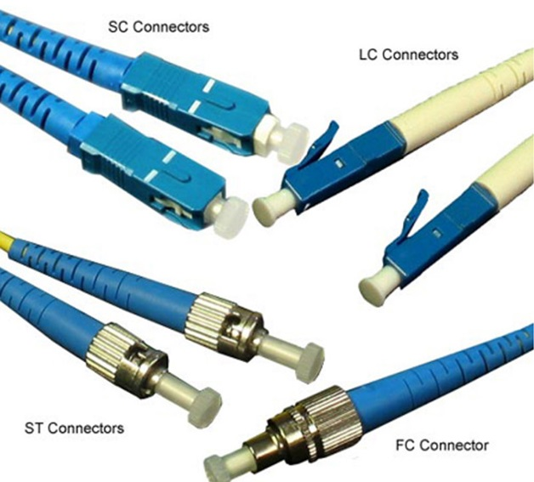

ST – аналог медного коннектора BNC. Используется довольно редко.

SC – как правило используется на оптических кроссах, фиксируется боковыми защелками.

FC – также используется на оптических кроссах, имеет резьбовой фиксатор (пожалуй самый надежный из представленных)

LC – получил самое широкое распространение, в силу компактности. Используется как на оптических кроссах, так и в оборудовании.

***Так выглядят оптические кроссы.*** 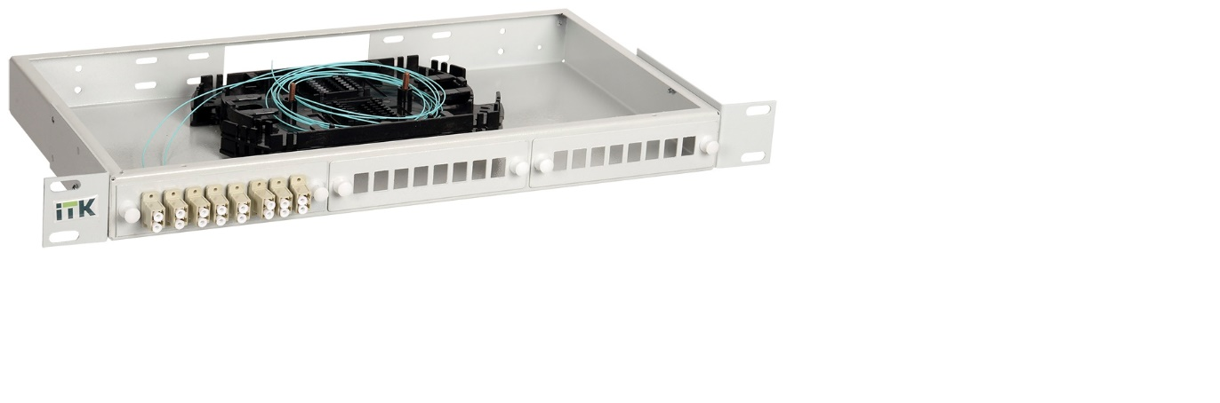

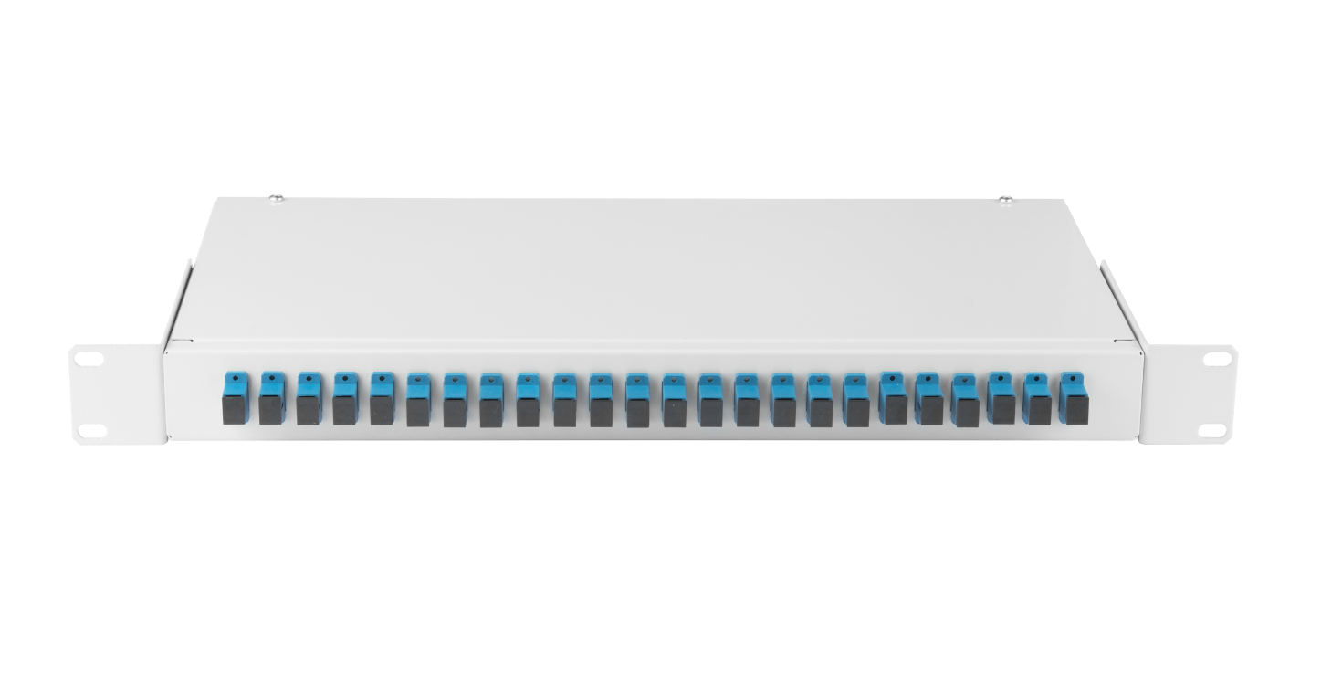

Следующий вид коннекторов MPO/MTP

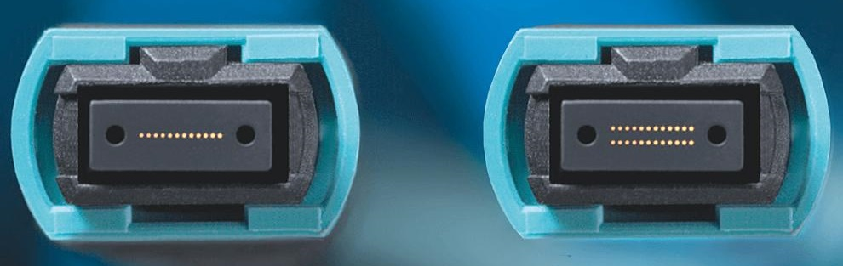Это многоволоконные коннекторы. Может иметь от 6 до 36 волокон. Преимущество – компактность и высокая пропускная способность (в силу большого количества жил). Но довольно дорого.

***Полировка коннекторов***

Существует 2 вида полировки коннекторов – APC и UPC (применяется чаще всего)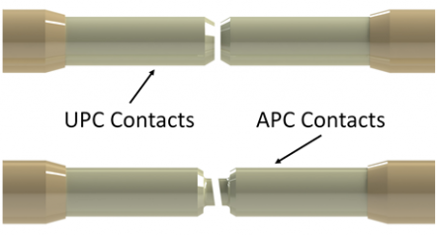

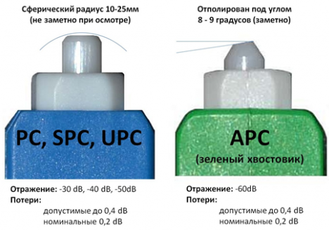

Как видно на картинке - коннектор UPC (как правило синего цвета) имеет «прямую» полировку, а коннектор APC (как правило зеленый) имеет «косую» полировку**.   
Коннекторы с разной полировкой между собой не стыкуются.**

**ВАЖНО!**

ГОСТ Р 56555-2015

**Слаботочные системы**

**КАБЕЛЬНЫЕ СИСТЕМЫ**

**Кабелепроводы и помещения (магистрали и промежутки для прокладки кабелей в помещениях пользователей телекоммуникационных систем)**

* Минимальный радиус сгибания для оптоволоконных кабелей, содержащих до 4 оптических волокон, составляет 50 мм
* Минимальный радиус сгибания для прочих оптоволоконных кабелей должен составлять 10 диаметров кабеля, но не менее 30 мм;
* Минимальный радиус сгибания для прочих телекоммуникационных кабелей с металлической жилой составляет 10 диаметров кабеля.
* Не допускается деформация оболочки кабеля.
* Для протяженных кабельных систем (например, короб или канал) высота штабелирования не должна превышать 150 мм
* Там, где используются связки из нескольких кабелей, они должны содержать не более чем 24 кабеля во избежание создания избыточных механических нагрузок в местах изгибов.
* Для 2-и 4-волоконного оптического кабеля минимально допустимый радиус изгиба составляет 50 мм при протяжке и 25 мм в отсутствие тянущего усилия. Микротрещины в волокне увеличиваются под нагрузкой, и хотя в состав кабеля включают армирующие элементы и арамидное волокно (кевлар), для кварцевых световодов особенно опасно сочетание изгиба по малому радиусу с усилием натяжения.

        ГОСТ Р 53246-2008

* **СИСТЕМЫ КАБЕЛЬНЫЕ СТРУКТУРИРОВАННЫЕ**
* **Проектирование основных узлов системы. Общие требования**

**Рабочие характеристики передачи**

|  |  |  |  |
| --- | --- | --- | --- |
|  |  |  |  |
| Тип оптического волокна | Рабочая длина волны, нм | Максимально допустимое затухание, дБ/км | Минимально допустимый коэффициент широкополосности, МГц·км |
| Многомодовое 50/125 мкм | 850 | 3,5 | 500 |
|  | 1300 | 1,5 | 500 |
| Многомодовое 62,5/125 мкм | 850 | 3,5 | 160 |
|  | 1300 | 1,5 | 500 |
| Одномодовое внутреннего применения | 1310 | 1,0 | - |
|  | 1550 | 1,0 | - |
| Одномодовое внешнего применения | 1310 | 0,5 | - |
|  | 1550 | 0,5 | - |

Волоконно-оптические коннекторы должны создавать затухание - максимум 0,5 дБ в сопряженном состоянии.

Маркировка на кабеле

Как правило, маркировка на кабеле содержит:

1. Метраж (маркируется каждый метр)
2. Наименование применяемого волокна. Например: ММ 50/125 (ОМ3) – мультимод класса ОМ3 или SM 9/125 2Х G652D – синглмод 2 волокна G652D.
3. Надпись «Breakout» говорит о том, что нанесена дополнительная защитная оболочка (она наносится поверх всех жил оптического кабеля и ужерживает их вместе).
4. Класс пожарной безопасности – Например

LSZH (**Low** **Smoke** **Zero** **Halogen**, иногда обозначается LS0H) - характеристика оболочки кабелей, расшифровывается как "низкое дымовыделение, нулевое содержание галогенов"

НГ LS– не горючий, низкое дымовыделение

ТЕСТОВОЕ ОБОРУДОВАНИЕ

Наиболее точным прибором (ну и конечно наиболее дорогим) для измерения качества сигнала на оптическом волокне является рефлектометр.

Принцип работы прибора основан на анализе отражённых оптических импульсов, излучаемых [рефлектометром](https://ru.wikipedia.org/wiki/%D0%A0%D0%B5%D1%84%D0%BB%D0%B5%D0%BA%D1%82%D0%BE%D0%BC%D0%B5%D1%82%D1%80_%D0%B4%D0%BB%D1%8F_%D0%BA%D0%B0%D0%B1%D0%B5%D0%BB%D1%8C%D0%BD%D1%8B%D1%85_%D0%BB%D0%B8%D0%BD%D0%B8%D0%B9) в [оптическое волокно](https://ru.wikipedia.org/wiki/%D0%9E%D0%BF%D1%82%D0%B8%D1%87%D0%B5%D1%81%D0%BA%D0%BE%D0%B5_%D0%B2%D0%BE%D0%BB%D0%BE%D0%BA%D0%BD%D0%BE). Измерения с помощью оптического рефлектометра основаны на явлении обратного рассеяния света в волокне и на отражении света от скачков показателя преломления. [Импульсы](https://ru.wikipedia.org/wiki/%D0%98%D0%BC%D0%BF%D1%83%D0%BB%D1%8C%D1%81) [света](https://ru.wikipedia.org/wiki/%D0%98%D0%BD%D1%84%D1%80%D0%B0%D0%BA%D1%80%D0%B0%D1%81%D0%BD%D0%BE%D0%B5_%D0%B8%D0%B7%D0%BB%D1%83%D1%87%D0%B5%D0%BD%D0%B8%D0%B5), распространяясь по линии, испытывают отражения и затухания на неоднородностях линии и вследствие поглощения в среде. 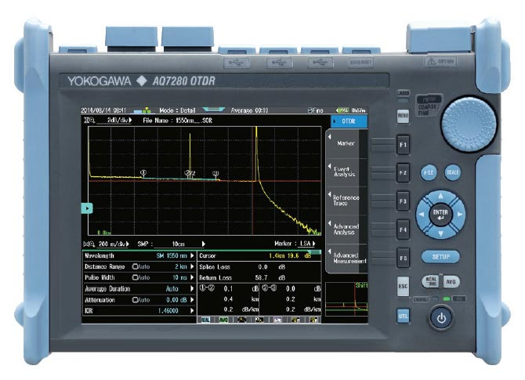

Более простые тестеры состоят из двух частей: источник, который выдает оптический сигнал и приемник, который его получает. Эти приборы могут показать затухание на волокне на не больших расстояниях. Предназначен для технических работников, обслуживающих или строящих волоконно- оптические линии. Основным назначением тестера является быстрое измерение потерь в волоконно-оптических линиях связи.

Наиболее примитивными тестерами, являются так называемые «светилки» или «указки». Она подключается с одного конца провода, а на другом конце должен появиться свет. Если свет есть, значит кабель цел. Света нет, значит обрыв. Как правило они не дальнобойные (до 4-5 км максимум).

